МІНІСТЕРСТВО ОСВІТИ І НАУКИ УКРАЇНИ
ДНІПРОВСЬКИЙ НАЦІОНАЛЬНИЙ УНІВЕРСИТЕТ ІМЕНІ ОЛЕСЯ ГОНЧАРА
Факультет української й іноземної філології та мистецтвознавства
Кафедра англійської мови для нефілологічних спеціальностей

ІНФОРМАЦІЙНЕ ПОВІДОМЛЕННЯ
Кафедра англійської мови для нефілологічних спеціальностей Дніпровського національного університету ім. Олеся Гончара запрошує Вас взяти участь у ІІІ Всеукраїнській науково-практичній конференції молодих науковців та студентів «Сучасні науково-технічні дослідження у контексті мовного простору (англійською мовою)», яка відбудеться 2 травня 2024 року.
До участі в конференції запрошуються студенти, магістри, аспіранти, викладачі соціально-гуманітарних, соціально-економічних, інженерно-технічних та природничих спеціальностей, які добре володіють англійською мовою.
Робоча мова конференції – англійська.
Заплановано роботу таких секцій:
1. Сучасні дослідження в сфері природничих наук.
2. Актуальні проблеми соціально-гуманітарних наук.
3. Сучасні дослідження в сфері соціально-економічних наук та інформаційних технологій.
4. Актуальні проблеми інженерно-технічних наук та новітніх інформаційних технологій.

Конференція відбудеться в онлайн-режимі 2 травня 2024 року о 14.00.
До початку роботи конференції будуть опубліковані тези доповідей. Електронний збірник з матеріалами та електронний сертифікат участі у конференції учасники отримають 02.05.2024. Паперовий збірник буде надісланий учасникам поштою до 02.06.2024.

УМОВИ УЧАСТІ В КОНФЕРЕНЦІЇ
Для участі в конференції «Сучасні науково-технічні дослідження у контексті мовного простору (англійською мовою)», необхідно не пізніше 01.04.2024 року надіслати на електронну адресу: 9729071@gmail.com такі документи (вкладеними файлами):
- Текст доповіді має бути оформлений відповідно до наведених нижче вимог.
УВАГА! Тези повинні бути у співавторстві з науковим керівником та викладачем англійської мови. Якщо автор має науковий ступінь, то йому не потрібне співавторство з науковим керівником та викладачем англійської мови.
2. Заявку на участь за запропонованою формою.
3. Копію документа про оплату або реквізити документа про перерахунок грошей в електронному вигляді.
У темі листа необхідно вказати номер обраної секції та прізвище першого автора (Наприклад: секція 1, Іваненко І.).
У назвах файлів необхідно вказати прізвище першого автора тез та номер обраної секції (1_Іваненко_тези, Іваненко_заявка).
В листі вкажіть назву конференції.
Зверніть увагу: відділ обробки інформації видавництва надсилає повідомлення про отримання Вашого листа протягом двох діб! У випадку відсутності повідомлення надішліть роботу ще раз або зателефонуйте до видавництва (відділ обробки інформації: +38 (099) 780 50 49 Біла Катерина Олексіївна, графік роботи: пн.-пт. з 9.00 до 17.00).
ВИМОГИ ДО ОФОРМЛЕННЯ ДОПОВІДІ:
Приклад оформлення заголовка тез у співавторстві
з науковим керівником та викладачем іноземної мови
О. Tertyshna, N. Shkil, Y. Stasiuk

THE ROLE OF THE STATE ENTERPRISE CD «YUZHNYY»
IN THE DEVELOPMENT OF SPACE INDUSTRY OF UKRAINE

Приклад оформлення заголовка тез за наявності в учасника
наукового ступеню – вказується тільки прізвище автора

O. Tertyshna

THE ROLE OF THE STATE ENTERPRISE CD «YUZHNYY»
IN THE DEVELOPMENT OF SPACE INDUSTRY OF UKRAINE

Вимоги до оформлення тез:
1. Ініціали і прізвища авторів друкувати через кому, вирівнювати по правому краю, не виділяти. Ініціали ставити перед прізвищем (перший рядок).
2. Назву доповіді друкувати через рядок великими літерами, напівжирним шрифтом, вирівнювання по центру (другий рядок), крапку в кінці заголовка не ставити.
3. Рисунки і таблиці набираються шрифтом Times New Roman 12 з одинарним міжрядковим інтервалом. Малюнки, діаграми і таблиці створюються з використанням чорно-білої гами. Використання кольору і заливок не допускається! Усі рисунки і таблиці повинні мати назву.
Формули слід набирати за допомогою редактора формул Microsoft Equation і нумерувати в круглих дужках (2).
4. Шрифт: Times New Roman, кегель: 14, абзац – 1,25 см, міжрядковий інтервал: 1,5, поля з усіх боків 20 мм.
5.Прохання не користуватися послугами «розрив сторінки», «примітка», «колонтитули», не змінювати показники інтервалу (звичайний, масштаб 100%, рівень – основний текст).
6. Список літератури є обов’язковим, вводиться під назвою «REFERENCES» (друкується жирним шрифтом, по центру, великими літерами через один рядок після статті) і повинен бути оформлений в алфавітному порядку відповідно до стандартних вимог (зразок див. нижче).
Наприклад:
- Городенська К. Г. Функціонування сполучників в українській мові. Мовознавство. 2016. №4. С. 21–29.
- Даниленко В. Я. Дизайн України у світовому контексті художньо-проектної культури. Харків : Колорит, 2005. 243 с.
7. Посилання подавати у тексті у квадратних дужках із вказівкою порядкового номера публікації в бібліографічному списку та через кому сторінки, на якій розміщена цитата, наприклад, [1, с. 16].
ТЕЗИ, ЩО НЕ ВІДПОВІДАЮТЬ ВИМОГАМ ЩОДО СТРУКТУРИ ТА ОФОРМЛЕННЯ, ДО ДРУКУ НЕ ПРИЙМАЮТЬСЯ. ЗА НЕОБХІДНІСТЮ АВТОРИ ЗДІЙСНЮЮТЬ КОРЕКЦІЮ ТЕЗ. ЗА ЗМІСТ ПУБЛІКАЦІЙ ВІДПОВІДАЛЬНІСТЬ НЕСЕ АВТОР.
УВАГА! ОРГКОМІТЕТ ЗАЛИШАЄ ЗА СОБОЮ ПРАВО МОТИВОВАНОГО ВІДХИЛЕННЯ РОБІТ, ЯКІ ПОСИЛАЮТЬСЯ НА РОСІЙСЬКОМОВНІ ДЖЕРЕЛА.

Відповідальний секретар – кандидат філологічних наук, доцент кафедри англійської мови для нефілологічних спеціальностей Посудієвська Ольга Ростиславівна (1 корп., ауд. 1218, моб. (050) 535-11-33).

ФОРМА ЗАЯВКИ для участі в конференції
ПІБ учасника
ПІБ, науковий ступінь, вчене звання наукового
керівника
ПІБ, науковий ступінь, вчене звання викладача іноземної мови
Координати учасника:
Навчальний заклад
Факультет, спеціальність, курс
Контактна адреса у такому форматі:
ПІБ отримувача
вулиця, № дома, № квартири
Місто
Індекс
Контактний телефон
e-mail
Назва доповіді
Обрана секція (№ та назва)
Форма участі (оберіть потрібний варіант для Вас):
- лише електронний збірник
або
- друкований та електронний збірник (вкажіть, будь ласка, кількість друкованих екземплярів)
Оберіть спосіб доставки матеріалів:  - самовивіз з видавництва;  - Новою поштою (вартість доставки сплачуєте Ви у відділенні Нової пошти) | Заповнюється тільки у разі замовлення друкованих матеріалів конференції

РЕКВІЗИТИ ДЛЯ ОПЛАТИ:
Вартість публікації тез у електронному збірнику становить 200 грн за 1–2 сторінки формату А4 (при цьому доплата за кожну наступну сторінку становитиме 50 грн).
Вартість публікації тез у електронному та паперовому збірнику становить 280 грн за 1–2 сторінки формату А4 (при цьому доплата за кожну наступну сторінку становитиме 50 грн). При замовленні додаткових паперових збірників доплата за кожний наступний збірник становитиме 80 грн.
До вартості публікації тез входить публікація електронного сертифікату учасника конференції.
Перераховувати оплату необхідно на розрахунковий рахунок UA683052990000026009060004523 в ПАТ КБ «Приватбанк», МФО 305299 м. Дніпро, код ЄДРПОУ 2904010382, отримувач – ФОП Біла К.О. Призначення платежу: поліграфічні послуги з друку тез, конференція «Сучасні науково-технічні дослідження, 2024» (вказати П.І.Б. першого автора доповіді). При невірному заповненні графи «Призначення платежу» робота не буде вважатися оплаченою. Оплата без ПДВ. Поштовим переказом оплату не здійснювати.
Оплату також можна здійснити через QR-код.

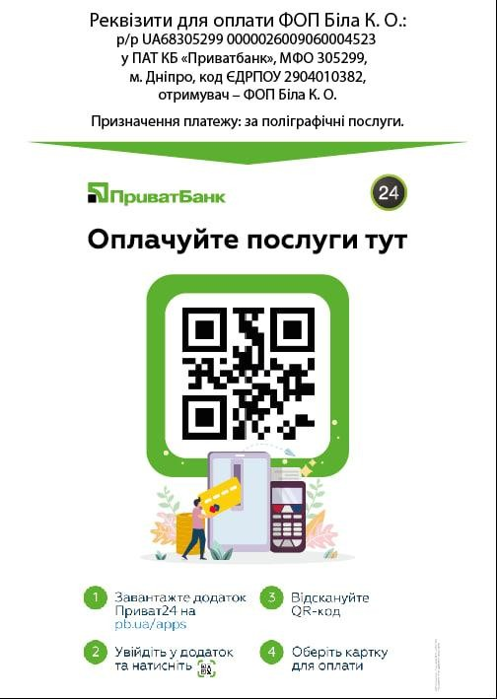

УВАГА! Перевірте правильність заповнення квитанції про оплату, зверніть особливу увагу на номер розрахункового рахунку і призначення платежу!

З повагою, оргкомітет конференції

